Чебяхlси Чедибдешлис – 70 дус
Чебяхlти халкьла Чебяхlси байрам
Чебяхlти халкьла Чебяхlси Чедибдеш 70 дус биъниличи хlядурбикlули, районнизир дахъал далдуцуни дурадеркlиб. Илди детерхур районна Администрациялизир, культурала Юртаназир, библиотекабазир, школабазир, лицейтазир, учреждениебазир, организациябазир. Чебяхlси Чедибдеш сархибтачила дахъал белкlани, суратуни дурадухъун районна газетализир, передачаби диуб мерла телевидениелизир…
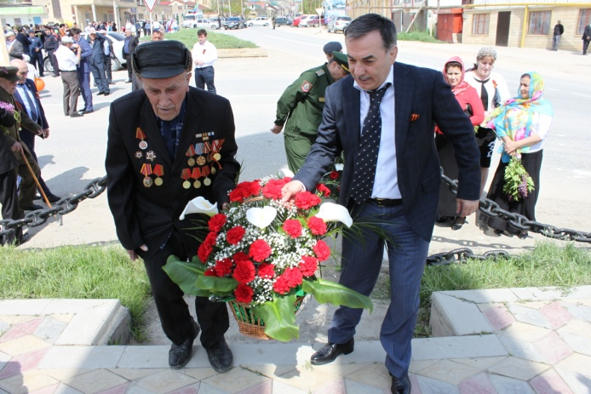
Майла 9-личиб савли Сергокъалализиб Чебяхlси Чедибдешла Бархlиличила далай зайбухъун. Районна руководительти, дергъла бутlакьянчиби, дергъла ва бузерила ветеранти, бузерила коллективти, школьникуни, багьудила, арадеш балтахънила, спортла хlянчизарти, шанти ва дурабад бакlибти гlяхlли, шадлихъла колоннабазиб, Сергокъалала шила автостанцияла мякьлабси Чебяхlси Ватlа дергълизиб алхунти районлантас тlашбатурси памятникла мякьла цахlнабикиб. Байрахъунани, лозунгунани, плакатунани, дергъла бутlакьянчибала суратунани байрамла колонна жагабарилри.
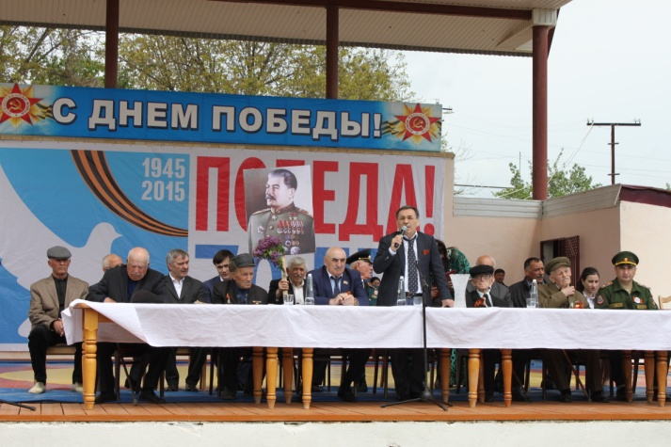
Савли сягlят урчlемал дикили гlергъи районна Бекl М.А.Гlямаровли, Республикала военкоматла районна отделла начальник Хl.Х.Усеевли, дергъла ва бузерила ветерантала Советла председатель Гl.М.Сулайбановли, районна халатала Советла председатель З.М.Гlямаровли, дергъла ветерантани ва цархlилтани памятникла мякьла вавни кадихьиб. Гlур байрамла халаси колонна райцентрлизи бакlиб. Дергълизиб алхунти сергокъалалантас тlащбатурси памятникличи, И.В.Сталинна памятникличи вавни кадихьиб.
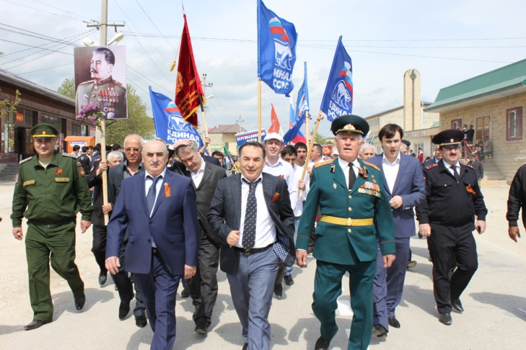
Гlур байрамла лебилра бутlакьянчиби стадиойчи бакlиб. Чебяхlси Чедибдеш 70 дус биънилис хасбарибси митинг ибхьули гъайухъунси районна Бекl Мяхlяммад Амирович Гlямаровли Чебяхlси Ватlа дергъла бутlакьянчиби, митингличи бакlибти ва районна халкь Чебяхlси Чедибдеш 70 дус биъниличил уркlи-уркlилабад ва дигиличил мубаракбариб, лебтасалра даршудеш ва талихl, чlумаси арадеш ва дахъал гlяхlдешуни диубли дигниличила багьахъур. Гlур биалли дергъла майдайчиб алхунти, илкьяйдали чарбухъунти, амма ишди бурхlначи бикайчи мицlирли кахlелунти гьанбиркахъули ца минутла лехlдеш багьахъур.
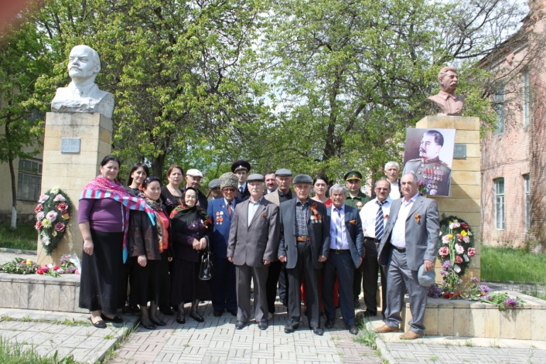
Чебяхlси байрамличил митингла бутlакьянчиби ва районна лебилра халкь мубаракбирули, шадлихъла митингличиб илкьяйдали гъайбухъун нушала районлан, запаслизивси военный полковник Л.Гl.Гlусманов, ДР-ла военкоматла районна отделла начальник Хl.Х.Усеев, дявила ва бузерила ветерантала районна Советла председатель Гl.М.Сулайбанов, КПРФ-ла Сергокъалала отделениела цаибил секретарь Н.Х.Гlисаев, районна Админитсрацияла жагьилтала шайчивси ведущий специалист И.Б.Мажидов, С.Хl.Гlябдуллаевла уличилси лицейла ручlан З.Мяхlяммадова ва цархlилти. Сергокъалала Гl.Батирайла уличилси лицейла бучlанти дергъла бутlакьянчибачи саламтачил дугьабизур, назмурти делчlун.
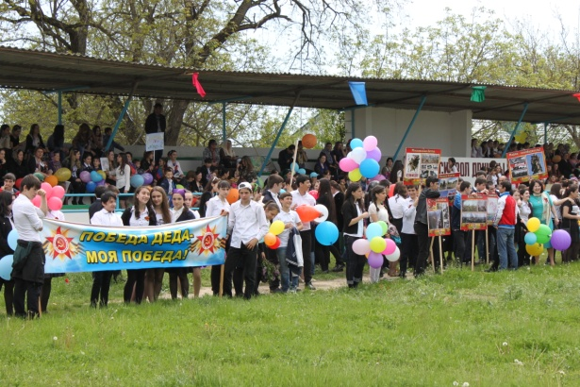
Районна Бекl М.А.Гlямаровли дергъла бутlакьянчибас районна Администрацияла шайзирад премияби дедиб.
Шадлихъла митинг таманбиубли гlергъи Сергокъалализибадти, дергълизив алхунси гlяхlгъабза подполковник Мяхlяммад Манаповла ва Афганистайзив алхунси гlяхlгъабза Ислам Казиевла хlурматлис хасбарибси, азадли мушулбашнила шайчибси турнир дураберкlиб. Районна культурала-бамсри ихънила центрла хlянчизартани ва самодеятельностьла бутlакьянчибани байрамласи халаси концерт чебаахъиб. Байрам гlяхlси гьавличил, низам-зегъаличил бетерхур.
Нушала корр
Суратуназиб: байрамличиб
Д-Хl.Даудовли касибти суратуни

Боевой путь сержанта Алиева

Страшную весть о нападении Германии на нашу Родину Магомед узнал, будучи учителем 1 класса в селении Мугри. Не задумываясь, он написал заявление в Сергокалинский райвоенкомат добровольцем идти в армию.
Осенью 1941 г. рядом с Ереваном в Вагаршапате шесть месяцев обучался и получил военную специальность связиста, ему присвоили звание сержанта. В этот же день по тревоге на охрану аэропорта вывезли роту связистов, в числе которых был сержант Алиев.
Здесь Магомеду встретился земляк Шиммужхъала Абакар. Абакар в звании лейтенанта был командиром взвода пулеметчиков на границе с Турцией. На его просьбы перейти служить к нему Магомед отказался.
И вот через 2 месяца собрали связистов-разведчиков, всего 1200 человек в г. Батуми, одели их в форму альпинистов, дали каждому по 2 костыля, сухой паек на 10 дней и повели на Кавказские горы. Задача: наблюдать за передвижением немецких войск. Целью советского командования было недопустить фашистские войска к портам Крыма, Бакинским и Дагестанским нефтяным промыслам.
Условия были ужасные. Служба шла на ледниках и в снегу по колено, холодно, ночью морозы до 35 гр., голодно, ночевали под елками, соснами. Авиация противника была сильнее и не давала нашим самолетам возможность долетать до нас и сбрасывать сухие пайки.
Не знаю как, но противнику стало известно о наших наблюдениях и нас бомбили с воздуха и артиллерией. Из более тысячи «альпинистов» остались в живых около 100. Были сослуживцы-земляки Алиев Рамазан – мулебкинец и Идзиев Магомед – губденец. Жизнь губденца была недолгой – его ранили в голову через каску и он погиб. Позже смерть настигла и мулебкинца-бесстрашного храбреца.
Однажды, рассказывает Магомед, когда он возвращался после очередного донесения сводки, решил укоротить путь и напрямую, карабкаясь, поднимался к своим. Подскользнулся… тут ухватился за сучок, который оказался стеблем кукурузы с двумя кочанами. Дойдя до своего подразделения, стал есть кукурузу и утолил голод. Он указал место и боевые друзья, рискуя жизнью устремились туда, и тоже были довольны.
Связисты, в том числе сержант Алиев, стали демонтировать коммуникации связи противника, но враг сбросил на них 3 бомбы. Среди раненых оказался и наш герой. Его ранило в руку и ногу… стал звать на помощь, но никого не было. Вечером его подобрали и на санях – в госпиталь. Ранения оказались тяжелые и вдобавок отморожение. Полтора месяца его лечили в Ереване, а затем в Сочи. Истощенный сержант Алиев поправился и отказался от предложений демобилизации.
Вновь на войне в составе 840-го полка 402-й дивизии оказался на подступах города Грозный. При обходе линии связи сержант Алиев, совместно с красноармейцем, обезвредили трех диверсантов. Один оказался немцем, другой – румыном, третий – итальянцем. За это командование объявило им благодарность.
Полк связи, в котором служил наш герой, шел на станцию Таганрог, одновременно шли 402-я и 416-я дивизии. В результате внезапного наступления удалось освободить город от немцев.
Отгремела священная война. Наш сержант Алиев законно гордится тем, что есть и его доля заслуги в победе над фашизмом. Свидетельством этому являются его награды: орден Отечественной войны, медали «За оборону Кавказа», «За победу над Германией» и более десяти юбилейных медалей.
Как учителя, его демобилизовали в первом эшелоне в конце декабря 1945 г. Вернувшись в Урахи, не отгуляв ни одного дня, приступил к работе. Директор школы Алишихов Чамсулвара назначил его пионервожатым и запасным учителем.
… И сейчас, в 93 года сержант Алиев в строю патриотов Родины. Хороший общественник, балагур, наставник подрастающего поколения. Будь счастлив еще многие-многие годы, товарищ сержант Алиев!

Залимхан Омаров,
председатель Совета старейшин
при Главе МР «Сергокалинский район»
Долгих лет здравия
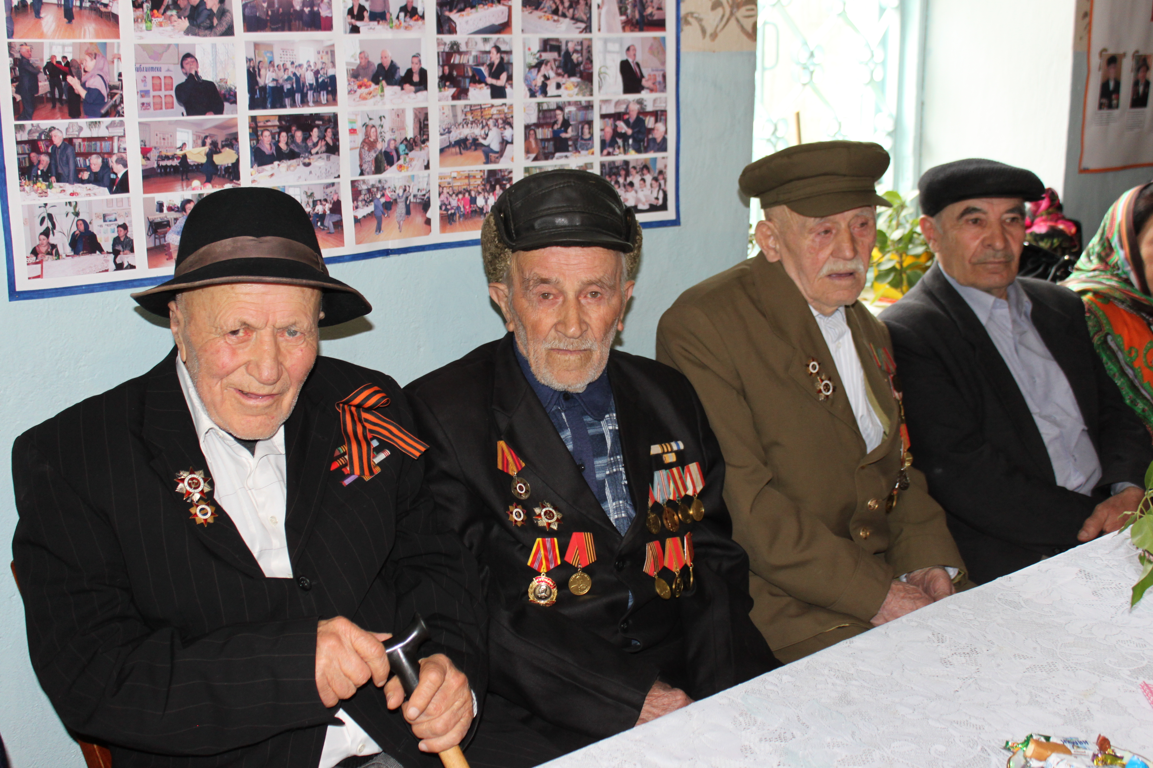
В читальном зале Сергокалинской районной библиотеки на днях состоялось мероприятие, посвященное празднованию 70-летия Победы советского народа в Великой Отечественной войне. В стенах зала собралось большое количество людей, которым небезразлична история нашей страны, подвиг народа.
Открыла мероприятие директор Централизованной библиотечной системы Салимат Исрапова. «Мы сегодня собрались ради вас, - сказала она, обращаясь к приглашенным ветеранам, - все понимают значение этого праздника: и взрослые и дети. Этому свидетельствует большое количество мероприятий, проводимых в стране, альбомы, стенды, изготавливаемые в различных учреждениях. Из пяти ветеранов к нам смогли придти только трое». Она представила гостям Магомеда Алиева, Магомеда Хидирбекова и Казимагомеда Чаракова.
Далее слово взяла ведущая мероприятия, заместитель директора ЦБС Замира Омарова. Она отметила, что 9 Мая для нас – не только всенародный праздник, но также и день памяти, день печали и скорби по погибшим. Нет семьи, которой бы не коснулась эта война.
Председатель Совета старейшин Залимхан Омаров напомнил о том, что из нашей страны ушли на фронт 50 миллионов человек, 29 из которых погибли в боях. «Пусть у нас и у последующих поколений все будет благополучно», - пожелал он.
Со словами поздравлений в адрес ветеранов выступили директор Центра психолого-педагогической помощи населению Индира Ханбагандова, преподаватель музыкальной школы Сапият Умалатова, директор Школы искусств Саида Ибрагимова, заведующие Махаргинским, Мюрегинским и Ванашимахинским филиалами Централизованной библиотечной системы, юношеской библиотеки. Подготовленные ими дети рассказывали истории о ветеранах войны и читали стихи на русском и даргинском языках. Свои концертные программы на мероприятии представили воспитанники Детской музыкальной школы, Школы искусств, детсада №3.
Ветераны, приглашенные на праздник рассказывали эпизоды из своей военной жизни, пожелали, чтобы не было войны, чтобы представители подрастающего поколения хорошо учились, слушались взрослых. Также они станцевали лезгинку под песни артистов культурно-досугового центра. Желаем вам прожить в таком же здравии еще много лет!

Патимат Аледзиева
Фото Даудгаджи Даудова

Они ценили победу больше жизни

Если вдруг беда нагрянет,
Быстры вы, что тот поток.
Если гости к вам нагрянут, -
На воротах снят крючок.

Рашид Рашидов

Аямахи, Дешлагар, Сергокала – это горы и предгорья, где я провел свое детство, отрочество и юность, где учился в школе, в педагогическом училище, где работал, построил дом, завел семью.
И сегодня, живя в Избербаше, я не теряю дружеских связей с теми, с кем дружил, служил в армии. При встрече вспоминаем годы службы в группе Советских войск в ГДР с 1954 по 1957 годы, делимся своей радостью, советами в преодолении трудностей. И каждый из нас верен друг-другу, а малая Родина помогает черпать жизенные силы. Мы никогда не стремимся говорить витиеватые слова благодарности, а просто крепко пожимаем друг-другу руки.
Сегодня, в год празднования 70-летия Победы Советского народа в Великой Отечественной войне 1941-1945 гг., в беседе с друзьями, однополчанами мы вспоминаем и гордимся славой своих предков. В своей зарисовке я хочу рассказать о славных сынах сергокалинцах-урахинцах, которых я знал, когда жил, учился и работал в Сергокале.
Село Урахи – это одно из наиболее известных и крупных селений, внесшее немалый вклад в историю и культуру Дагестана. Мой рассказ о людях грозного лихолетья Великой Отечественной войны, победивших войну.
Годы учебы в педучилище хорошо запомнились встречами с такими людьми:
Далгат Омаров – участник финской и Великой Отечественной войн, работавший заведующим орготделом Сергокалинского РК КПСС.
Абдулла Абакаров – наш бессменный военрук, участник финской и Великой Отечественной войн. Штурмовал Берлин, был командиром батальона.
Магомед Айсаев – мой коллега, с которым я работал в тесном единении, обучая детей начальных классов. Магомед был бойцом легендарного отряда Кара Караева. Штурмовал Берлин.
Гулеймат Алсхасова – энергичная, подвижная женщина с удивительным пониманием комического в жизни, умеющая показать это смешное. Тоже моя коллега, преподавала в начальных классах. Добровольно ушла на фронт вслед за мужем Абдуллой Абакаровым. Служила в зенитных частях.
Кагир Бигаев – уроженец села Аямахи, где я и прожил почти целый год, участник Великой Отечественной войны.
Абдулла Гаджиев – ванашимахинец, работал чекистом, участвовал в Великой Отечественной войне, был тяжело ранен под Берлином.
Патимат Ахмедханова – долгое время работала в Сергокале телеграфисткой на почтамте. Участница ВОВ.
Хабиб Османов – был директором Сергокалинского педучилища им. С. Курбанова, в котором я учился. Участник ВОВ, командовал взводом, ротой, батальоном, дошел до Берлина в звании капитана гвардии.
Хизри Чупанов – участник ВОВ, награжден орденами и многими медалями.
Алим Пуленов – служил в Первой конной армии, освобождал Западную Белоруссию, Прибалтику. В годы ВОВ ушел на фронт, был командиром взвода, участвовал в боях за Сталинград, на Курской дуге, воевал в Белоруссии, Польше, штурмовал Берлин. В бою под Берлином рота под командованием Пуленова взяла в плен 12 тысяч немцев, за что Алим был награжден орденом Ленина, орденом Александра Невского, Красной Звезды, орденами Отечественной войны I и II степеней и многими медалями.
Али Нурбагандов – с ним мы были соседями по дому. Закончил он Урахинскую среднюю школу, исторический факультет ДГПИ, школу МВД, Высшую партийную школу при ЦК КПСС. Участник ВОВ, дошел до Чехословакии. Дважды ранен, был майором запаса, после войны работал секретарем Сергокалинского РК КПСС. Награжден орденами Октябрьской революции, Отечественной войны I и II степеней, Трудового Красного знамени, Красной Звезды, двенадцатью медалями и многочисленными грамотами.
В Урахинском обществе (а это села Урахи, Аймаумахи, Аялизимахи, Аямахи, Ванашимахи, Махаргимахи, Сергокала, Сугурбимахи) нет семей, которые не проводили бы на фронт отца, сына или брата. Во время войны все, кто мог взять оружие, уходили на фронт. Добровольцами ушли воевать с фашистами даже люди преклонного возраста: Азиз Иминагаев, Саид Магомедов, Умар Магомедов, Багомед Магомедов, Осман Омаров, Магомед Сулейманов, Асхаб Алиев, Ильяс Алиев, Меджид Алиев.
Ушди на фронт добровольцами и учащиеся 9-10 классов Урахинской средней школы: Магомед Гасанов, Мутайкади Алиев, Али Нурбагандов, Абдулла Курбанов, Абдулла Джанмирзаев, Магомед Алиев, Расул Газибагандов и др.
Участковый милиционер Нурбаганд Нурбагандов пришел в военкомат и сказал: «Все мои товарищи воюют с фашистами, проливают кровь. Мне стыдно смотреть на матерей и жен моих товарищей. Отправьте меня на фронт». Ушел на войну и погиб за Родину в боях.
Директор Буйнакского педучилища Азиз Мутагаджиев, имея бронь, добился отправки на фронт, заявив: «Соотечественники умирают за Родину, чем я хуже них?». Он погиб на фронте.
Знаю и то, что многие сергокалинцы-урахинцы, бежав из немецкого плена, воевали партизанами в странах Западной Европы. Среди них был и мой учитель – Магомед Алиев – внимательный, выдержанный, умеющий быть не только учителем для меня, но и отличным другом. Когда я уже работал в Сергокалинском педучилище, а затем в Избербашском педколледже, мы часто бывали вместе, встречаясь после работы. М. Алиев вместе со старшим лейтенантом Умаром Магомедовым и Магомедом Амирхановым, убежав из плена, воевал с фашистами в партизанских отрядах Греции в течение двух лет.
Прославленный спортсмен, чемпион СССР и Европы по метанию диска Али Исаев воевал с фашистами в партизанском отряде Брянщины.
Председатели колхозов Мустафа Тахо-Годи из Урахи, Юсуп Казиханов из Маммаула, Муса Мирзадала из Аялизимахи, Магомед Хангишиев из Махаргимахи, Чупан Хизрила из Аямахи, Умар Алиев из Верхнего Махаргимахи отдали в фонд обороны страны из личных сбережений от 50 до 100 тысяч рублей каждый, за что получили благодарность от И.В. Сталина.
Какие бы тяготы ни пришлось испытать нашему народу, он не сломался и не сломается духом. Никогда не померкнет в благодарной памяти людей подвиг тех, кто отдал свою жизнь за свой народ, за Великую Родину.
Герои моей зарисовки не посрамили честь и мужество горцев, ценя Победу больше жизни. Когда приходит час мужества, горец говорит: «Мы – твои сыновья, Дагестан! Мы верим в нашу Победу!». А всем нам надо знать свою историю, чтобы узнать самих себя, чтобы предвидеть будущее, так как корни нашего будущего в прошлом, которое мы не должны забывать, должны чтить своих предков, ибо они были творцами истории.
Как чист горный родник талой воды, так глубоки и сердечны слова стихи Магомеда Гамидова о родном Дагестане:
О, Дагестан! Я пред тобою
Седую голову клоню.
Я наделен твоей любовью
И твоему подвластен дню…

Виктор Полунин,
заслуженный учитель РД
Заключение
о результатах публичных слушаний по проекту устава
муниципального образования «Сергокалинский район»

12.12.2014 г. с.Сергокала

Инициатор публичных слушаний:
Собрание депутатов муниципального района

Публичные слушания назначены:
Решением Собрание депутатов муниципального района от 14.11.2014 г.

Вопрос публичных слушаний:
Учет мнения населения и предложений граждан по проекту Решения «О внесении изменений и дополнений в Устав МО «Сергокалинский район»

Сведение об опубликовании или обнародовании информации о публичных слушаниях: опубликован в районной газете «К изобилию» №48 от 21.11.2014 г., а также на официальном сайте Администрации www.sergokala.ru

Уполномоченный орган по проведению публичных слушаний:
рабочая группа по организации и проведению публичных слушаний по проекту Решения «О внесении изменений и дополнений в Устав МО «Сергокалинский район».

Результаты публичных слушаний: в ходе обсуждения проект Решения «О внесении изменений и дополнений в Устав МО «Сергокалинский район» одобрен всеми присутствовавшими на публичных слушаниях.

Предложения уполномоченного органа:
рекомендовать Собранию депутатов муниципального района принять Решение «О внесении изменений и дополнений в Устав МО «Сергокалинский район».

Председатель
уполномоченного органа Айгумов К.Р.

Итоги конкурса «Лучший математик»
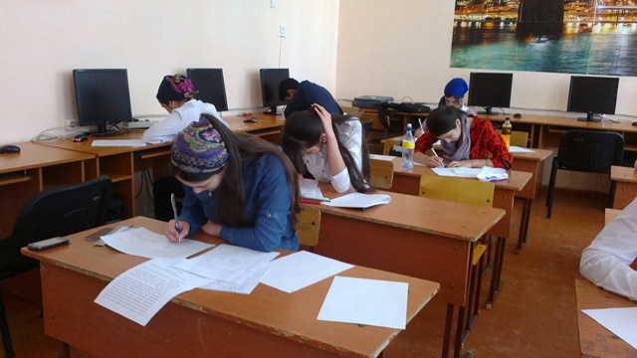
На базе лицея им. О. Батыря был проведен конкурс учащихся - выпускников 11 класса «Лучший математик». Целью конкурса было выявить наиболее подготовленных выпускников в области математического образования.
В конкурсе приняло участие 28 выпускников из 13 образовательных организаций. Конкурс показал не высокий уровень знаний участников, свидетельством тому набранное количество баллов: минимальный бал - 20, максимальный – 68. Из четырнадцати заданий первой части максимальное количество выполненных заданий – 12. Из второй части только два ученика выполнили по одному заданию. По итогам конкурса призовые места распределились следующим образом:
I место - ученику МКОУ «Лицей им. О. Батырая» Юсупову Дауду (68 баллов);
II место - ученику МКОУ «Лицей им. О. Батырая» Магомедову Абдулмумину (64 балла);
III место - ученице МКОУ «Лицей Мюрего» Закаргаевой Гульнаре (56 баллов).

Умусалимат Магомедова,
методист Управления образования

Подросток и закон

Проблема подростков-правонарушителей в современном обществе представляет собой одну из самых сложных и противоречивых. К сожалению, не каждый подросток осознает, какие совершаемые им противоправные деяния ведут к тяжелым и трудно-исправимым последствиям.
Правонарушение – это виновное поведение праводееспособного лица, которое противоречит предписаниям норм права, причиняет вред другим лицам и влечет за собой юридическую ответственность. Однако, не стоит забывать, что проблема профилактики правонарушений среди несовершеннолетних касается не только правоохранительных органов, но и всех субъектов профилактики (в том числе комиссий по делам несовершеннолетних и защите их прав, органов управления социальной защиты населения, органов опеки и попечительства и т.д.). мы не обязаны воспитывать детей, мы – те люди, которые решают проблемы, из-за которых дети оказались в трудной ситуации.
Признаками проблемных детей могут являться:
1. Уклонение от учебы вследствие неуспеваемости, отставания в интеллектуальном развитии, отсутствия познавательных интересов.
2. Низкая общественно-трудовая активность, то есть пренебрежительное отношение к делам класса.
3. Негативные проявления: употребление спиртных напитков, психотропных и токсических веществ, тяга к азартным играм, курение.
4. Повышенная критичность по отношеню к педагогам и взрослым: грубость, прогулы, пропуски занятий, недисциплинированность на уроках, избиение слабых, вымогательство, жестокое отношение к животным, нарушение общественного порядка и немотивированные поступки.
Почему формируется такое поведение? Что же на самом деле влияет на подростков? В первую очередь – неблагоприятные условия семейного воспитания. Для ребенка самый действенный образец – это его родители. Противоречие общественным нормам и принципам, систематическое пьянство, скандалы, разврат, проявление жестокости, недостаточное внимание и любовь со стороны родителей – вот основа неправильного воспитания ребенка. Ухоженный, вовремя накормленный и модно одетый ребенок тоже может быть внутренне одиноким, психологически безнадзорным, если до его настроения, интересов и переживаний никому нет дела. Такие ребята особенно стремятся к общению со сверстниками и взрослыми вне семьи, что, в известной степени, компенсирует им нехватку внимания, ласки и заботы со стороны родителей. Однако, если это общение приобретает нездоровый интерес, оно пагубным образом отражается на моральном развитии и поведении детей.
В семьях, где детям ни в чем не отказывают, потакают любым капризам, избавляют от домашних обязанностей, вырастают не просто лентяи, а потребители, жаждущие все новых и новых удовольствий и благ. Отсутствие привычки к разумному самоограничению нередко толкает их на преступления, совершаемые под влиянием мотивов и желаний чисто потребительского характера.
Излишняя суровость родителей, чрезмерное использование всевозможных запретов и ограничений, наказаний, унижающих детей, оскорбляющих их человеческое достоинство, стремление подчинить ребенка своей воле, навязывание своего мнения и готовых решений, категоричность суждений и приказный тон, использование физического наказания, разрушают атмосферу взаимопонимания и доверия, нередко толкая детей на совершение преступления.
Таким образом, профилактика правонарушений предполагает, что школа становится местом, где ребенок реально находит применение своим возможностям и инициативе.

Л. Магомедова,
инспектор по делам
несовершеннолетних
ОМВД РФ по
Сергокалинскому району,
ст.лейтенант полиции
О единовременной выплате за счет средств материнского капитала

В соответствии с нормами Федерального закона «О единовременной выплате за счет средств материнского (семейного) капитала» из средств материнского капитала может быть предоставлена единовременная выплата в размере 20 000 рублей.
Право на получение выплаты предоставляется лицам:
- имеющим государственный сертификат на материнский (семейный) капитал;
- проживающим на территории Российской Федерации;
- при условии, что право на дополнительные меры господдержки возникло по 31 декабря 2015 года включительно, независимо от срока, истекшего со дня рождения (усыновления) второго, третьего ребенка или последующих детей.
Заявление необходимо будет подать в территориальный орган ПФР или МФЦ не позднее 31 марта 2016 года.

И. ГАМИДОВ,
заместитель прокурора
Сергокалинского района

Внесены изменения в Федеральный закон от 05.04.2013 № 44
«О контрактной системе в сфере закупок товаров, работ, услуг для
обеспечения государственных и муниципальных нужд»

Федеральным законом от 31.12.2014 № 498-ФЗ внесены изменения в Федеральный закон от 05.04.2013 № 44 «О контрактной системе в сфере закупок товаров, работ, услуг для обеспечения государственных и муниципальных нужд».
В частности, им отменено согласование заключения контрактов с единственным поставщиком по итогам несостоявшегося электронного аукциона.
Закон также предусматривает отсрочку вступления в силу статей о планах закупок, обосновании и нормировании до 01.01.2016 (вместо 01.01.2015), составление планов–графиков по старым правилам продлено еще на один год, внесены изменения в перечень оснований для закупки у единственного поставщика, понятие «информация о стране происхождения товара» заменено на более однозначное «наименование страны происхождения».
Относительно исполнения контракта следует отметить следующее. Ранее предусматривалось, что в случае просрочки исполнения поставщиком (подрядчиком, исполнителем) обязательств (в т.ч. гарантийного), а также в иных случаях заказчик направляет требование об уплате неустоек (штрафов, пеней). В силу поправок в 2015 году он предоставляет отсрочку и (или) списывает начисленные суммы. Случаи и порядок совершения таких процедур должно установить Правительство РФ.
Кроме того, в 2015 году допускается изменять по соглашению сторон срок исполнения контракта, и (или) цену и (или) количество товаров, объем работ, услуг (включая государственные, муниципальные контракты, гражданско-правовые договоры бюджетных учреждений, заключенные до вступления в силу закона), срок исполнения которых завершается в этом году.
Помимо этого в 2015 году заказчику предоставлено право провести реструктуризацию задолженностей коммерческих банков, возникшую в связи с предъявлением требований к исполнению банковских гарантий, предоставленных в качестве обеспечения исполнения контрактов (включая те, что заключены до вступления в силу закона). Порядок и условия совершения данной операции также должно установить Правительство РФ.

И.М. ГАМИДОВ,
заместитель прокурора
Сергокалинского района
«Парад талантов»
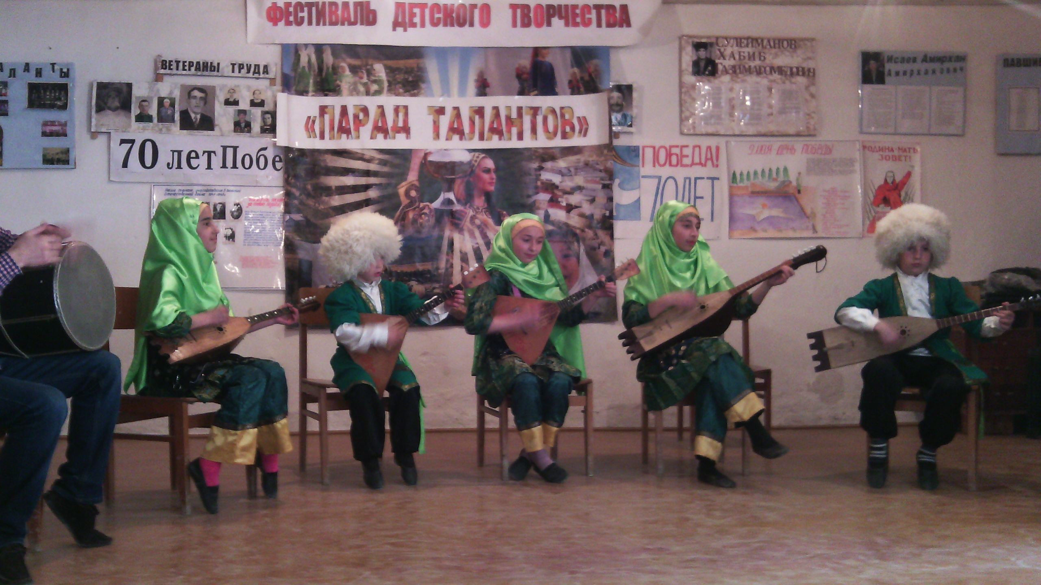В селении Махарги прошел III-й Муниципальный Фестиваль детского творчества «Парад талантов», посвященный 70-летию Великой Победы. Его главными целями являются развитие творчества детских творческих коллективов и юных исполнителей Сергокалинского района, сохранение преемственности традиций национальной культуры, укрепление профессиональных и культурных связей между творческими коллективами и руководителями, раскрытие творческого потенциала и повышение уровня профессионального мастерства педагогов и руководителей коллективов. Организатором фестиваля является Дом детского творчества. Участниками фестиваля стали детские творческие коллективы района. Здесь нет жюри, а, соответственно, нет победителей и проигравших. Этот фестиваль-своеобразный итог творческой работы детей.
- Мы искренне надеемся, что наш фестиваль помогает раскрывать в детях их таланты и способности, –говорила Абидат Кагирова, директор ДДТ,открывая работу фестиваля. – И вместе с тем, мы бы хотели, чтоб каждый ребенок и подросток, который пришел на фестиваль, нашел здесь новых друзей. Ведь только в теплой, доброй, дружеской атмосфере можно воспитать новое поколение, готовое к открытиям и свершениям.
Мероприятий, где ребенок может проявить свой певческий или танцевальный талант в последнее время становится больше, и взрослые не могут этому не радоваться - творчество отвлекает от улицы. Фестиваль охватывает довольно широкий аспект детского творчества : это и хореография, и вокал (эстрадный и народный) , и игра на музыкальных инструментах. Фестиваль дает возможность детям разных возрастов не только представить свои умения и достижения, но и подружиться между собой.
Дом детского творчества

Чебяхlси Чедибдешлис – 70 дус
Хlурматла адамтачил гьунибаъни
Гьалабван Мурегала лицейлизиб гlяхlси балбуц дураберкlиб, сабира Чебяхlси Чедибдеш 70 дус биънилис хасбарибси. Буралли, машгьурти ва хlурматла муреганти Къурбанов Сайгид Гlисамяхlяммадовичличил, Мяхlяммадов Асхlяб Гlусмановичличил, Гlялиев Мяхlяммад Гlябдуллаевичличил ва Гlисамяхlяммадова Улангерек Кьурбановналичил лицейла учительти ва бучlанти гьунибаиб. Гьунибаъни абхьиб ва бузахъи лицейла директор Гъазимяхlяммад Мяхlяммадович Арслангlялиевли.
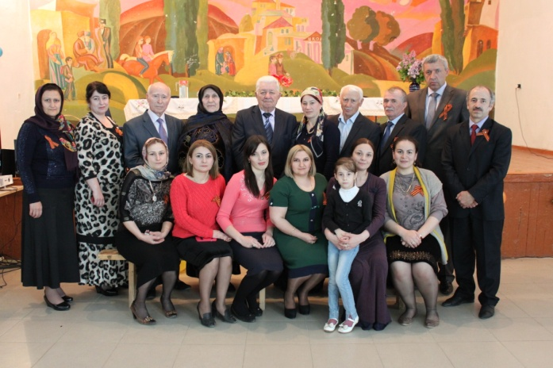
Арслангlялиевли гьанбушибти гьалмагъунала гlямрула ва бузерила асилси гьуниличила къантl-къантlли буриб. С.Гl.Кьурбанов Дагъистайзив машгьурси, ахъти наградабачи лайикьикибси, Дагъистан Республикала ва жаваблати къуллукъуначив калунси партийный, хозяйственный ва политический деятель сай. Илини вецlну авра дусличибра имцlали районнис бархьли гьуни чебиахъи. Гlямрула гьуни гlибратличил ихъуси машгьурси хlяракатчи, бузерила ветеран ишбархlилизивра акьули ахlен, ил Дагъиста Бекlла гьалабси заместитель сай. Ил хlянчилизив жигарчевли ва сабухъчевли узули сай. Илала бузерила ва гlямрула гьуниличила ишаб тlинтlли бурес имкан агара. Иличила гьалабра бурибси саби ва челябкьлализибра буру.
А.Гl.Мяхlяммадов шила школала директорли, педагогли ва асилдешличил вахъхlи узи, ил ахъти умачи лайикьикиб. Ил районна Хlурматла адам сай. Бусягlятра Асхlяб Гlусмановичли шила, районна жамигlятла гlямрулизир жигарла бутlакьяндеш диру. Ил шила халатала Советла председатель сай. Гlяхlси адам ва духуси дудеш сай.
М.Гl.Гlялиевли, шила школала директорла заместительли ва бархlехъла школала директорли узули, чеабиутас дебати багьудлуми, гlяхlси бяркъ дедлугнилизиб гlяхlси хlянчи бариб. Ил районна Хlурматла адам ва духуси дудеш сай.
У.Кь.Гlисамяхlяммадова вецlал дурхlя абикьурси игит неш, шила жамигlятла гlямрулизир жигарла бутlакьяндеш дируси, шанти-ургар ралгунси хьунул адам сари. Илала дурхlнани, дурхlнала дурхlнани ил черяхlси нешла бархьси, хlялалси, гlибратласи гьуни чеббикlили саби.
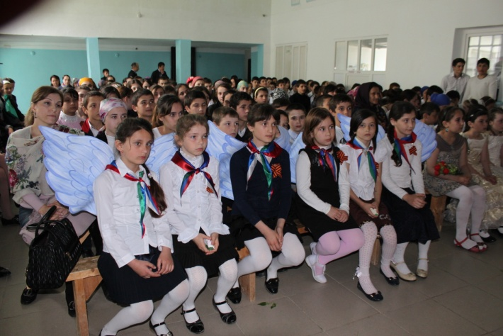
Илди авалра хlурматла адам гьунибаъниличиб гъайбухъун. Илдала гъай Чебяхlси Чедибдеш сархес багьандан чула гъамтани, шантани, районлантани, дагъистанлантани, Советский ва Европала халкьли кабихьибси халаси пайличила, дакlударибти игитдешличила, гъабзадешличила, дяхlяурти къиян-жапаличила, кадикибти кьурбунтачила сарри. Гьайгьай илдани итхlелла къиянти, гушти, дягlти, чlянкlти дурхlядешличила, дургъбала дусмала манзилла чула дурхlядешличила гьанбушиб. Улангерек Гlисамяхlяммадовани итхlелла бургъантани дергълизирад датаибти духъуцlкадиубти кагъурти – «хlябмузанти» бучlантази чедаахъиб, илдази делкlунтачила гьанбушиб. С.Гl.Кьурбановли сунела гъайлизиб Чебяхlси Ватlа дергълизи 350 муреган арбукьниличила, илдазибад 200-личибра имцlали дергъла майдайчибад чархlебухъниличила, Чедибдешлизи сунела бегlтани, гъамтани, илкьяйдали районлантани, дагъистанлантани кабихьибси пайличила буриб, дергъла манзилла мисалти гьандушиб, фронтлис арцличил ва цараван кумек барибти районлантала уми дуриб. Дургъбала дусмала дурхlя сайлин, сунела гlямруличира къячикун. Бусягlят Мурегала шилизив дергъла цалра бутlакьянчи агниличила пашмандеш багьахъур.
Гьунибаънила замана лицейла бучlантани чучил гьунибаэс бакlибти хlурматла адамтачила баянти дуриб, назмурти делчlун, художественный номерти чедаахъиб.
Гьунибаънила ахирличиб лицейла директор Гъ.Арслангlялиевли хlурматла гьалмагъунас гьачам гьатlира баркалла багьахъур, лицейла шайзирад илдас савгъатуни ва мубаракла кагъурти дедиб.
Нушала корр
Суратлизиб: гьунибаъниличиб
Д-Хl.Даудовли касибси сурат

Убяхl Мулебкlиб – Чедибдешла байрам
Мурталра гlядатли бетаурли саби Убяхl Мулебкlила шилизибра нушала улкали фашизмаличибад Чебяхlси Чедибдеш сархнила байрам дурабуркlни.
Ишдусла майла гехlличибра шилизиб ил дурхъаси байрам тlинтlли дураберкlиб. Шадлихъла бархlи гlяхlси аргъ бакlиб. Лерилра Мулебкlала ва Миглакьасимахьила шимазибад ва махьурбазибад бахъал халкь цахlнабикиб. Шадлихъла байрам абхьиб шила администрацияла бекl М-Р.Шагьнавазовли. Илини дявила авлахъличиб алхунтачила къантl-къантlли гьанбушиб ва байрамличи бакlибти халкь мубаракбариб. Гъайухъун школала завуч Мяхlяммадхlяжиев Гlусбан. Илини дявтани дарибти зарултачила, мулебкlила шимазибад дургъбази арбякьунтачила, илабад чархlебухъунтачила гьанбушиб.
Байрамла программализи кадерхурлири: волейбол, 1500, 100 метрличи дуцlбухъни, къаркъа иргьни, гира иргьни ва цархlилти. Митинг таманбиубли гlергъи хlязти дехlдихьиб. 1500 метрличи дуцlбухъунтала ургав цаибил мерличи вакlиб Сягlидов Руслан, кlиибил мерличи – Гlяхlмадов Шамил, хlябэсил мерличи – Муртазагlялиев Тимур.
100 метрличи дуцlбухъунти-ургаб цаибил мер – Айдемиров Рабазай буциб, кlиибил – Тlагьиров Мяхlяммадли, хlябэсил – Гебеков Хизрини. Къаркъа иргьнилизиб цаибил мер буциб Жабрягlилов Рустамли, кlиибил – Бисултlанов Бисултlай, хlябэсил – Иштlалбяхlямаев Мяхlяммадли. Гиря иргьнилизивра Жабрягlилов Руслан гьалавхъун, кlиэсил мер сархиб Бисултlанов Бисултlай, хlябэсил Тlагьиров Мяхlяммадли.
Мулебкlантас мурталра дигуси хlязли бетаурли саби волейбол. Ил шайчир 8 команда лерри, илдазибад цаибил мерличи бакlиб Миглакьасимахьила команда, кlиэсил – Цlурмахьила, хlябэсил – Улрукlимахьила командаби.
Шила администрацияла бекlли гьаларти мераначи лайикьбикиб арцла премиябачил шабагъатлабариб. Байрам дурабуркlнила шайчир спонсардеш дариб шила администрацияли, «Чедибдеш» ва «Калининна» уличилти СПК-бани. Байрам имцlати тlама-гьама агарли, гlяхlти низам-кьяйдаличил ва ахъси гьавличил бетерхур.
М-Р.Шагьнавазов,
Убяхl Мулебкlила шила администрацияла бекl

Игит шагьуртас хасбарибси
Гьалабван Гl.Батирайла уличилси лицейлизиб Чебяхlси Чедибдеш сархибла 70 диркнилис хасбарибси балбуц дураберкlиб. Илар 5-11 ибти классунала дурхlнани бутlакьяндеш дариб. Ил балбуц абхьиб ва бузахъиб лицейла директорла заместитель Гlяйшат Къараевани. Илини лебилра дурхlни, учительти ва бакlибти гlяхlли Чедибдешла байрамличил мубаракбариб.
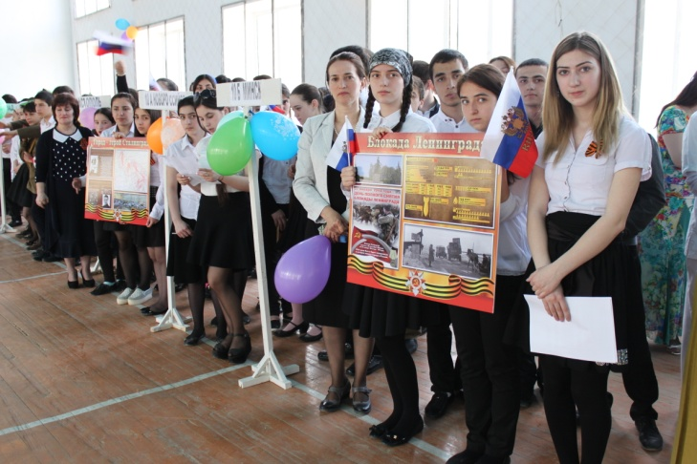
Гьарил класслис ца шагьар-игитличила бурахъес хъарбарибсири. Ил хъарбаркь дурхlнани жагали хъараахъур. Ил бархlи дурхlнани гьандушиб шагьурти - игитуни: Москва, Брест, Одесса, Киев, Тула, Смоленск, Мурманск, Белгород, Сталинград, Севостополь, Новороссийск, Минск, Керчь. Дурхlнани илди шагьуртачила, илдас сен игитунала уми дедибтил буриб. Илди шагьуртас хасдарибти назмурти делчlун. Илар ил бархlи дургъбала заманала далуйтира зайдухъун. Дурхlнани дарган мезла учительница Патlимат Гlялиевала кумекличил дургъбала заманаличила «Фриц ва Берта», «Сталинградла урши» бикlути сценкабира чедаахъиб.
Балбуц жагабарес ил бархlи районна искусствобала школала бучlантани жагати делхъ дариб. Дурхlнани ва учительтани ил балбуц гlягlниси тяхlярли бетерхахъес ца гlяхlси къайгъи барилри. Илдани дургъбала суратуни дарили бяхlла газетаби дураилри. Лицейла директор Ханум Гlисаевани игитунала уми дедибти шагьуртас хасдарибти плакатуни дарахъилри.
Балбуцла ахирличиб «Хьанцlа кlана» бикlуси далайла макьамлиуб дурхlни ва учительти вальсла делхъли кабухъун.
Ил бархlи лицейла бехlбихьудла классунала дурхlнанира Чедибдешла байрамлис хасбарибси балбуц дураберкlиб. Ил бетерхахъес бекlдеш дариб бехlбихьудла классунала завуч Зугьра Мяхlяммадовнани. Дурхlнани назмурти делчlун. Чула някъбани суратдарибти плакатуни ва ветерантала портретуни някъбази дуцили тlашлири илди.
Чедибдеш сархибтачила, ил сархес багьандан чула жан дедибтачила хъумартес чеалкlуси наслулис сеналра асухlебирар. Илдигъунти далдуцуни дурадуркlнила мурад саби ил Чебяхlси Чедибдешла байрамличила чеалкlутази хъумхlертахъни, мицlирли лебалти дургъбала ветерантала хlурмат бирахъни, дургъбазиб алхунтачила гьанбиркахъни ва илдачи пахру бирахъни.
Унисат Чупанова
Суратлизиб: Шадлихъличиб дурхlни

Чебяхlси Чедибдешлис -70 дус
Гlяхlгъубзначила конкурс
Гьалабван Сергокъалала дурхlнала цаибил анхълизиб Чебяхlси Чедибдеш сархибла 70 дус диркнилис хасбарибси биштlати бучlантала конкурс дураберкlиб. Ил конкурсличир районна дурхlнала 14 анхълизирад 46 дурхlяли бятlакьяндеш дариб.
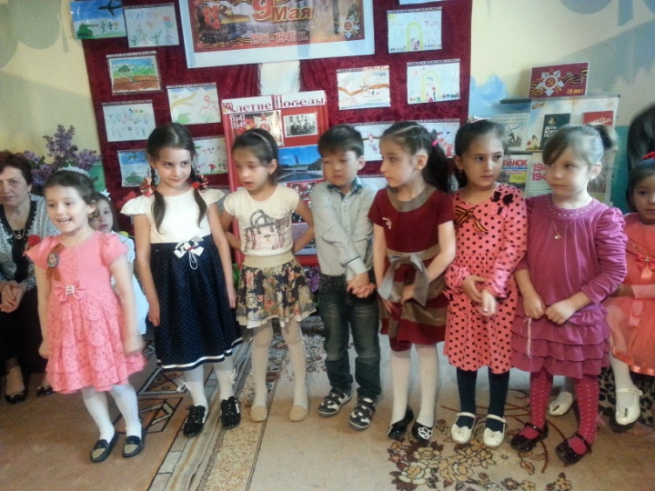
Ил бархlи дурхlнала цаибил анхълизи ухlнаухъунхlели чебаэслири ил байррамлацун балкьаахъни. Жагали умубарибси ил шяранани ва диштlати байрахъунани баршилри. Илкьяйдали жагали балкьаахъурлири конкурс дурабуркlуси залра. Илар дурхlнала някъбани дарибти суратунала стендуни даршилри, дургъбала бутlакьянчибала ва илди замунтала суратуначилси халаси, «Нушани илдала гьунар хъумхlертехlе» бикlуси, плакат баршилри. Ил анхъла хlянчизарти ва илала заведующая Нурият Мяхlяммадова бакlибти гlяхlлас дебали разили гьунибаиб.
Конкурс ибхьули гъайрухъун ил дурхlнала анхъла заведующаяла методикалашалти хlянчила шайчирси заместитель Патlимат Гlязизова. Илини лебилра бакlибти гlяхlли Чедибдешла байрамличил мубаракбариб, илдас гlяхlси арадеш ва талихl далгун.
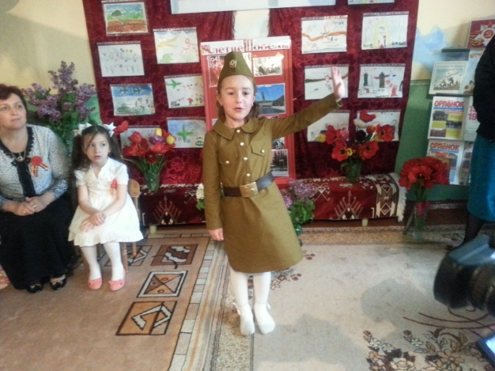
Дурхlнани ил бархlи дургъбала замунтачила дахъал жагати назмурти делчlун. Биштlатани назмурти илкьяйдали саркъахъили, ахъли ва хатlахlебикили жагали делчlнили лебилра тамашабиахъуб. Жюрила члентасра дебали къияннири илдас кьиматуни кадатес, биалра ил хlянчи барес илдачи хъарсири.
Ил конкурсличир цаибил мерличи лайикьрикиб Сергокъалала дурхlнала цаибил анхълизир руркъуси Эльвира Мусаева. Кlиибти мераначи лайикьбикиб Сергокъалала дурхlнала кlиибил анхълизир руркъуси Патlимат Къурбанова ва цаибил анхълизир руркъуси К. Муртузагlялиева. Хlябъибти мераначи лайикьбикиб Сергокъалала дурхlнала хlябъибил анхълизир руркъуси Жамиля Убараева, Ванашимахьила дурхlнала анхълизир руркъуси Диана Расулова ва Мурегала дурхlнала анхълизир руркъуси Патlимат Гlябдулдаудова. Хlербикlантала призуначи лайикьбикиб Сергокъалала дурхlнала цаибил анхълизир руркъуси Гlиса Гlябдуразакьов, Сергокъалал дурхlнала кlиибил анхълизир руркъуси Зарина Зугумова, Краснопартизанскла дурхlнала анхълизир руркъуси Муъминат Халимбекова ва Сергокъалала «Олимпийский» дурхlнала шуибил анхълизир руркъуси К.Мяхlяммадова. Илди лебилра дурхlни районна Багьудила Управлениела шайзибад Хlурматла грамотабачил шабагъатла бариб ва муридешуначил разибариб.
Конкурсла ахирличир дурхlнани жагати далуйти делчlун ва делхъани дариб.
Сергокъалала дурхlнала цаибил анхъла заведующая Нурият Мяхlяммадовани лебилра бакlибтас баркалла багьхъур ва гlуррара илдиъунти гlяхlти далдуцуначи цалабиркахъес жибариб.
Унисат Чупанова
Суратлизиб: Конкурсла бутlакьянчиби

Юлдашлис – 55
Уркlила макьамти зайдикlаб…
Убяхl Мулебкlила шила администрациялизи кабурхуси Гlяйнурбимахьилизив акlубси сай Бяхlямгlялиев Мяхlяммад Димбяхlяммаевич.
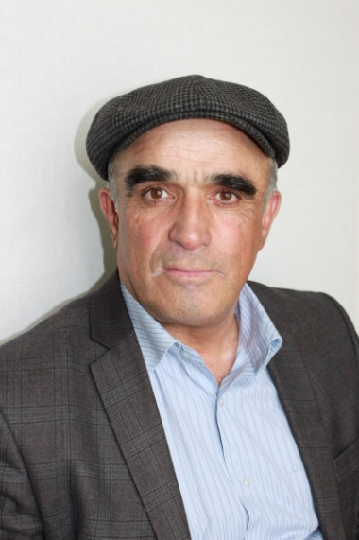
Дахъал дусмазив ил Сергокъалализив хlерирули ва районна гьундурала Управлениелизив узули сай. Гьаланачи гlяхlцад дусмазив ил ишав инженер-механик сайри. Бусягlят биалли Управлениела начальникла заместительли узули сай. Ил сунела бузерила коллективлизив, хъалибарглизив, унрубазив, гьалмагъуназивцунра ахlи, шанти-ургавра валгунси, разиси, сахаватси, масхуртира мартира дигуси гъабза сай. Илини чинаб, мурт, чичила дев бураллира ил дев умусили, кагибсили, адамла уркlи-хlял разидирусили биахъес чекалзан. Бикlуливан, илала лезмила удиб «къаркъа» леб. Ил «къаркъали» пикриулхъахъу ил хlяжатагарси дев хlебурахъес. Илала бегlлара гlяхlси къиликъ саби я мурул адамлис, я хьунул адамлис къакъла гlелабад цlудара дев хlебурес чекалзни.
Сунечи хъарси хlянчи жавабкардешличил ва тlалабкардешличил барес мурталра хlяракатлизив ирар Мяхlяммад. Районна гьарилра-сера шилизиб илала гlяхlти гьалмагъуни леб. Ил саби илала бегlлара халаси давла.
- Сунечи мурталра къакъбяхъеси, умутчевси ва жавабкарси хlянчизар ва гlяхlси адам сай нушала Мяхlяммад, - бурули сай иличила илала руководительлира.
Мяхlяммад хъалибаргла духуси бекlра сай. Илини ва илала гlямрула гьалмагъ Раисатли духути, дагьричебти, багьудичебти дурхlнира абилкьули саби.
Майла 17 личир Мяхlяммад акlубхlейчирад 55 дус диркур. Илди жагьдешличирад хьарахъли ахlен, ухънадешличи гъамли ахlен. Гlямрула дуцlрумлара гlебшнилара ургабси мургьила манзил саби ил. Ил манзиллизив Мяхlяммад хlяяла ахъдешличив сай. Илала адамдешлизир я сигдеш, я мярж агара. Къябала лусентачиб урцуси чlакала умудешра, сахъдешра, азаддешра, арадешра, ахъдешра диаб хlед, дила гьалмагъ Мяхlяммад! Хlед назмула ишди тугъира, хlу акlубхlейчирад 55 дус дикниличил бархбасахъи, пешкешдирулра:
Къябала лусентани
Лямцlла цlами дурцуйхlив,
Мяхlяммад, хlу акlубри
Гlяхlти гъубзни алкlуйхlив.

Акlубри май базлизив
Вавни пухlдикlухlели,
Варъа бучес вавначир
Мирхъи ласдикlухlели.

Ил багьандан ургуд хlу
Мурталра дяхl шаласи,
Ламус барес, гlяхl барес
Гlямрулизив хlемсуси.

Гlямрула ургубалар
Хlяяла гъуршри кайул,
Разидеш, децl дуртlуйхlи
Цалра бархlи кьанхlейрул.

Хlябцlали дус узулри
Диркьдирули гьундури,
Гьаман разидирули
Адамтала уркlурби.

Я хlед, яра гlяламлис
Хlяжатмадикаб ярагъ,
Калаб гlянцlхlебиубли
Хlела гlямрула чирагъ.

Къугъадикlаб къушумти
Уркlи батли каръути,
Бахъбикlаб гьалмагъуни
Хlела уркlи иргъути.

Къукъубикlалли Къяба
Заб дарес къукъубикlаб,
Хlела хъулиб, шантазиб
Баракат имцlабикlаб!

Уркlила чугурла ги
Уржили зайбикlули,
Калаби сагъли, чагъли
Чегьерта мяштlирули.

Хlечидяхl гъаммадиаб
Я бунагь, яра балагь,
Уркlецlичевли калаб
Хlечи Чевяхlси Аллагь.
Амин! Айдимир Каймаразов
Суратлизив: М.Бяхlямгlялиев

Кабяхъибсиличи чардулхъули
Даргандеш мяхlкамдарес
Районна «Эркиндешличи» газетала 13 ибил номерлизи (ишдусла апрельла 17) кабяхъибси «Нешла мез – нешван дигахъуси» бикlуси А.Каймаразовла макьала гlяхlбизур. Ил белкlлизиб даргандеш мучлахlедируси даргайчила ца дарганни бурибси пикри наб хаслира имцlали гlяхlбизур. Баркалла балахъулра даргандеш гlердуцибси ил адамлисра хlедра Айдимир. Хlялалдиаб ил хlела игитлис, суненира даргандешра даргала мезра гlердурцуси. Даргандеш хъумуртутас сейкlуси? Яхl агарсилис дугира ца? хlерира.
Дарган мез хlейгути дарганти урус мезличи дурадулхъути дахъалдегl газетаби лерну, илди дучlули буаб. Урус мез нушаб гlягlнити сари, амма дарганти-ургарра, даргала газетаби-журналтазирра илди хlедиъни гlяхlси саби. Сенкlун нуша-даргантани сари даргандеш дерцахъес гlягlнити.
Гlисабек Гlисабеков, Мяммаул

